**API商店**

**用户使用手册**

**2019年4月**

目录

一、 简介 3

二、 使用说明 3

(一) 用户注册 3

(二) 用户登录 5

(三) API录入 6

(四) API查看 7

(五) API修改 8

(六) API审核 10

(七) API测试 11

# 简介

API商店致力于个人发布API，同时为大部分应用开发者提供API服务。

# 使用说明

## 用户注册



图2.1 用户注册基本流程

* 1. 进入首页，如图2.2，点击注册，进入注册界面。

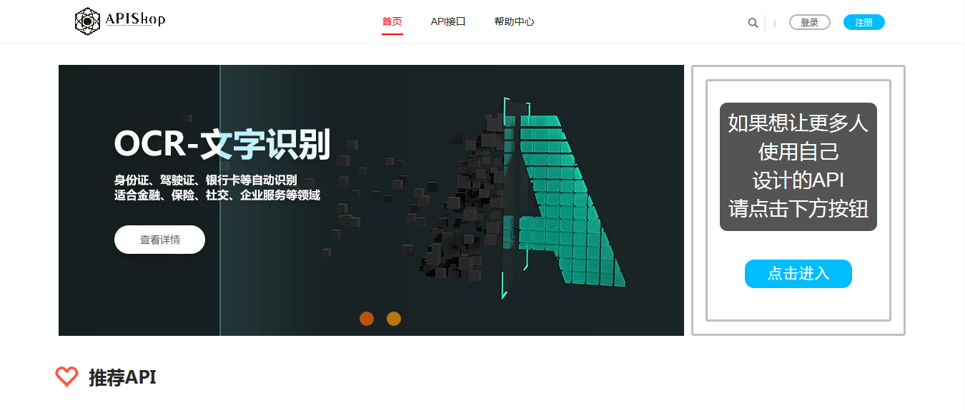

图2.2

* 1. 点击注册，进入注册界面，如图2.3，依照说明填写注册资料，填写完成后点击“Sign up”。

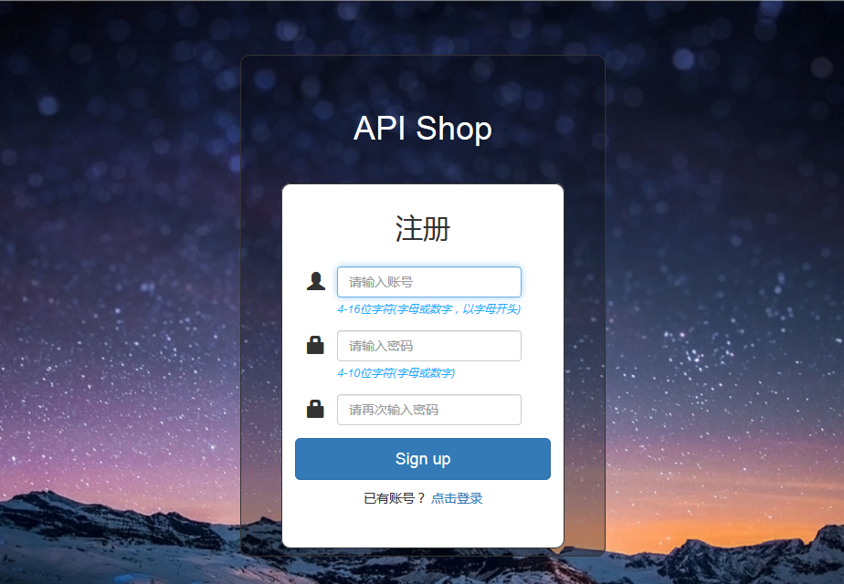

图2.3

## 用户登录



图2.4 用户登录模块

1. 进入首页，点击登录，进入登录界面，如图2.5。

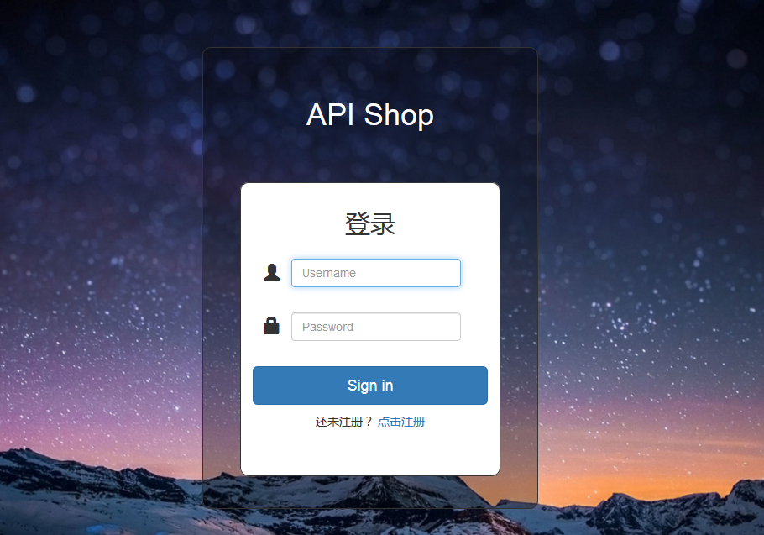

图2.5

1. 在登录窗口输入账号和密码，点击“Sign in”。

## API录入

* 1. 普通用户登录成功后，点击“点击进入”，如图2.6，进入API录入界面。

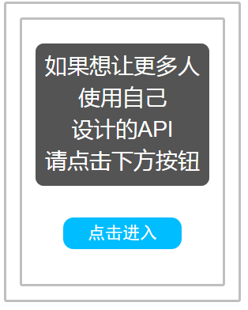

图2.6

* 1. 进入API录入界面后，点击左边“增加API”进行API录入，如图2.7。

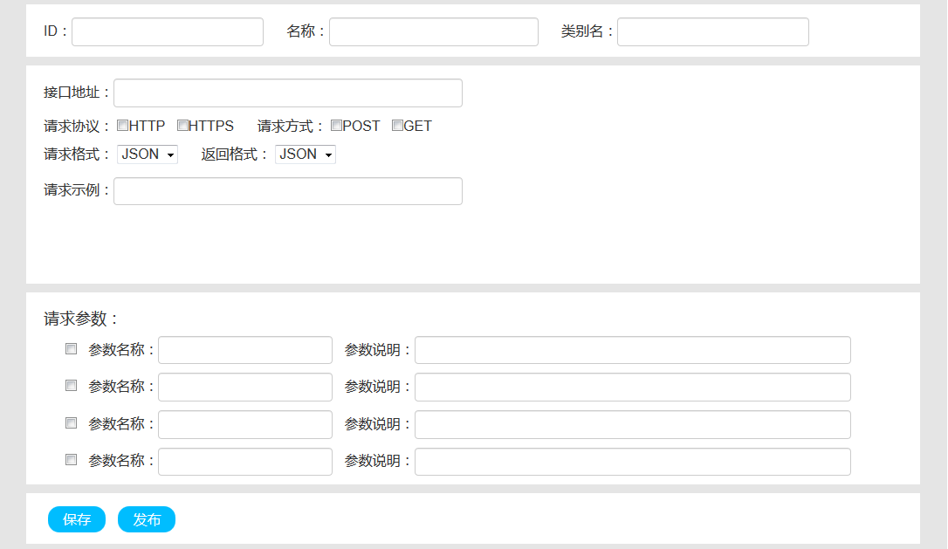

图2.7

* 1. 填写要录入的API的详细信息，填写完成后，点击下方的按钮“保存”或“发布”。

## API查看

1. 进入API录入界面后，点击左边“查看API”进行API查看，如图2.8。

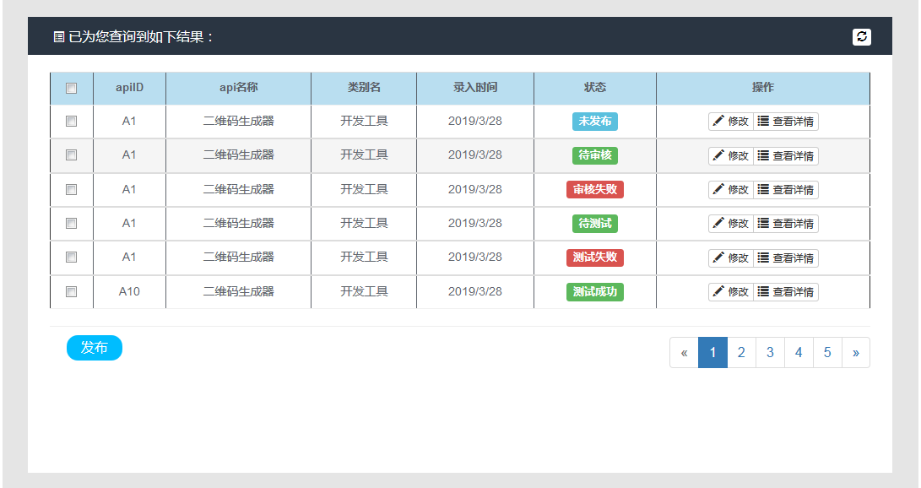

图2.8

1. 点击“查看详情”可以查看已录入API的详细信息，如图2.9。

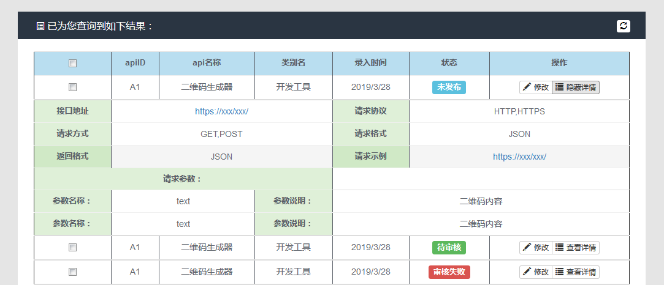

图2.9

## API修改

1. 进入API查看界面后，可点击操作里面的“修改”进入到修改界面，如图2.10。

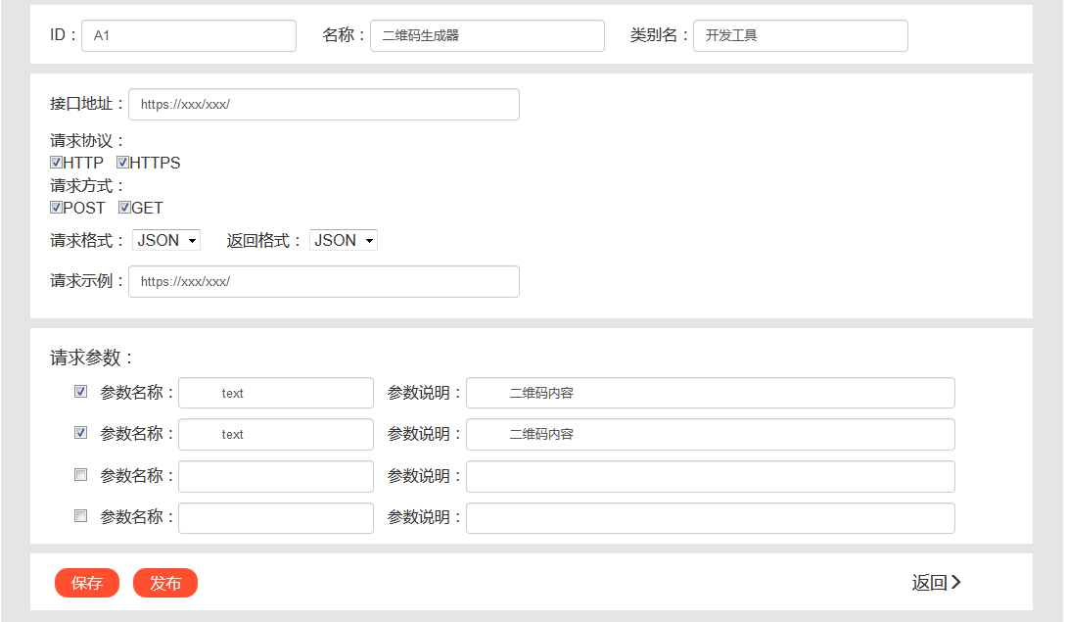

图2.10

1. 若不能修改，则弹出窗口，如图2.11。

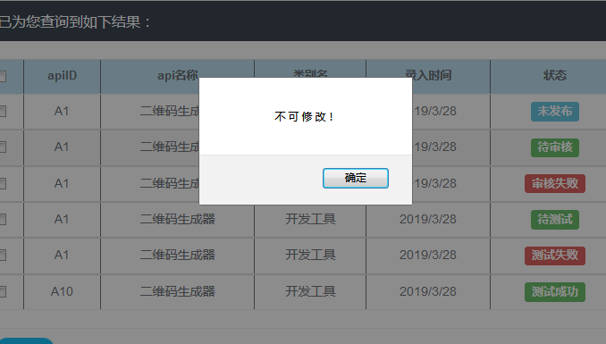

图2.11

1. 进入到修改界面，完成信息修改后，点击下方的按钮“保存”或“发布”，点击“返回”进入到查看界面，此时API信息已更新。

## API审核

1. 审核用户登录成功后，直接进入到审核界面，如图2.12。

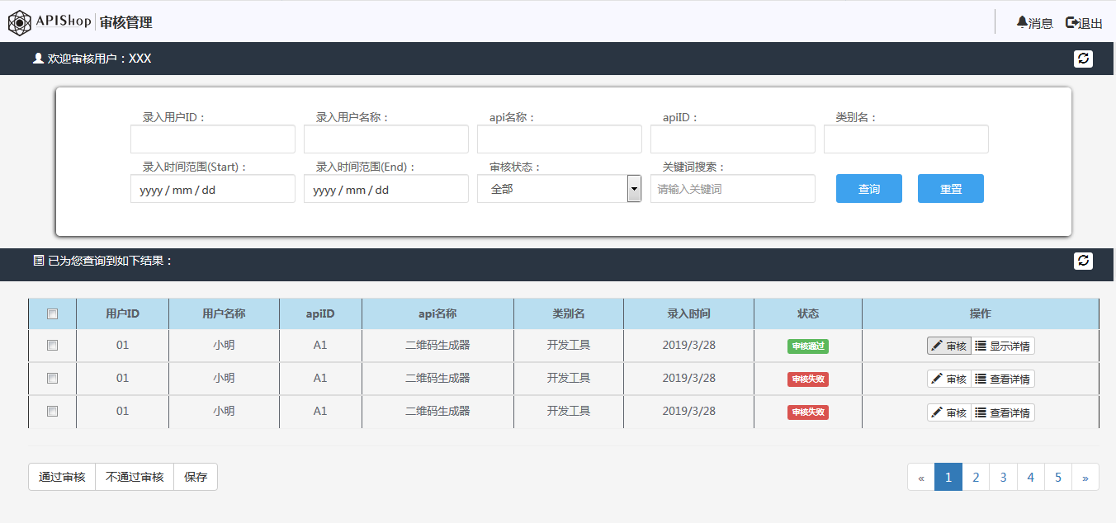

图2.12

1. 通过搜索栏填入关键词查询相应的信息，如图2.13。

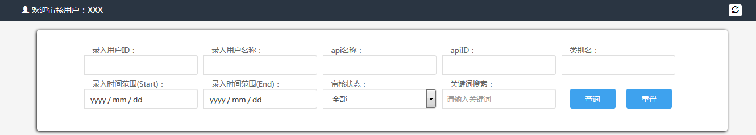

图2.13

1. 点击“查看详情”，查看要审核的相关信息，如图2.14。

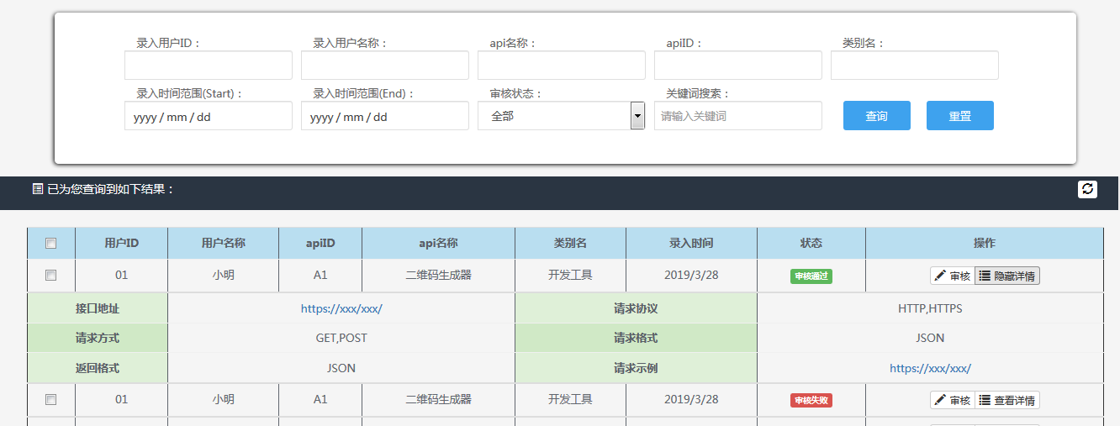

图2.14

1. 勾选API，选择“通过审核”或者“不通过审核”。

## API测试

1. 测试用户登录成功后，直接进入到测试界面，如图2.15。

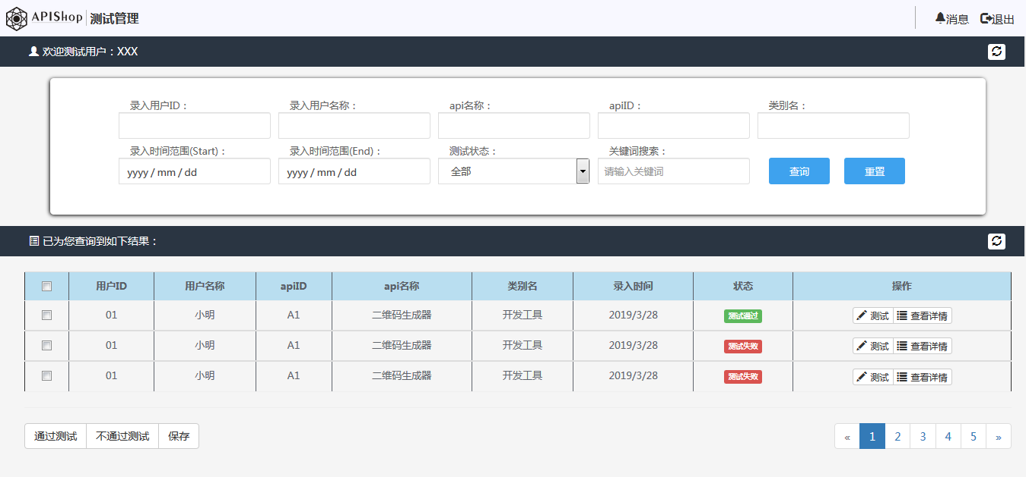

图2.15

1. 通过搜索栏填入关键词查询相应的信息，如图2.16。

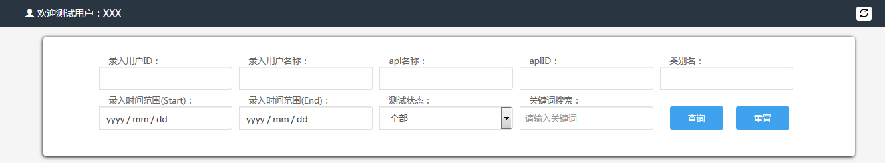

图2.16

1. 点击“查看详情”，查看要测试的相关信息，如图2.17。

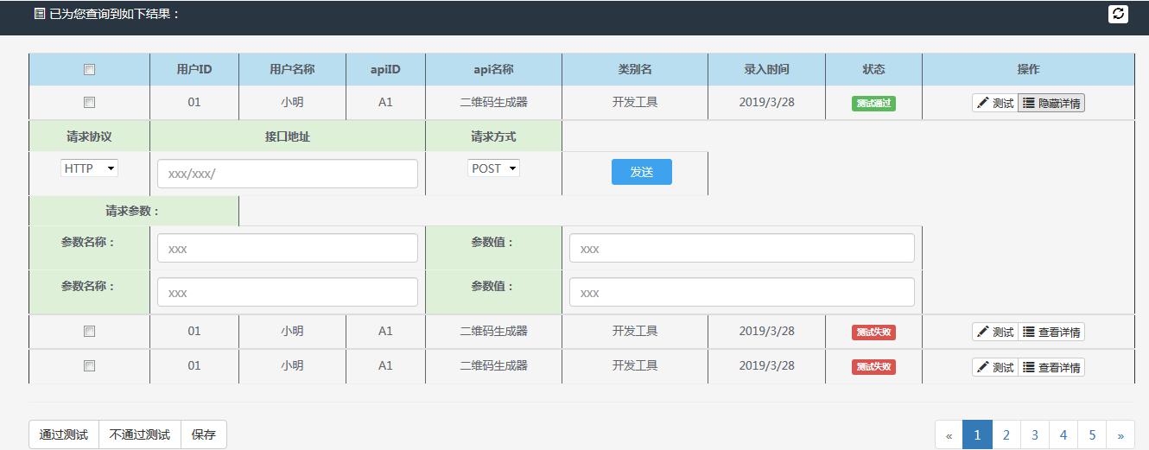

图2.17

1. 勾选API，选择“通过测试”或者“不通过测试”。